Введение

В современном мире библиотеки играют важную роль в обеспечении доступа к информации, знаниям и культурному наследию. Оптимизация процессов управления библиотекой становится важной задачей для повышения эффективности работы и удовлетворения потребностей читателей. В этом контексте разработка информационной системы на основе платформы 1С для управления библиотекой представляется актуальной и перспективной задачей.

Целью данного курсового проекта является создание комплексной информационной системы, которая позволит автоматизировать процессы управления библиотекой.

В рамках проекта основное внимание уделено следующим этапам. Постановка задачи, включающая сбор требований, анализ бизнес-процессов библиотеки и выявление возможностей для их оптимизации, проектирование структуры базы данных и выбор технических решений.

Проектирование информационной системы, с определением структуры базы данных, выбором технических решений для интеграции с 1С и планированием этапов реализации проекта.

Разработка программного продукта, включающая создание и настройку баз данных, разработку бизнес-логики и интерфейса, интеграцию с другими системами и проведение тестирования.

Тестирование и отладка программного продукта, с проведением различных видов тестирования, проверкой соответствия требованиям и безопасности, а также отладкой и исправлением ошибок.

Эти шаги позволяют создать функциональное приложение для учета и управления работой библиотеки на базе платформы 1С.

1 Определение целей и задач

1.1 Цели и задачи программного продукта

Разработка приложения 1С для библиотеки — это актуальное решение для автоматизации процессов управления литературным фондом и обслуживания читателей. Современные библиотеки сталкиваются с необходимостью упрощения учета книг, ускорения обслуживания посетителей и оптимизации внутренних процессов.

Целью данного проекта является создание эффективной информационной системы, которая обеспечит автоматизацию ключевых задач библиотеки. В рамках разработки особое внимание уделено следующим этапам: сбор и анализ требований, проектирование базы данных, выбор технических решений, создание функционального интерфейса и интеграция с платформой 1С.

Основные функциональные модули включают в себя управление каталогом книг, учет читателей, регистрацию выдачи и возврата литературы, расчет штрафов за просрочку, а также формирование отчетов о деятельности библиотеки.

Кроме того, приложение предусматривает возможность импорта данных из Excel, автоматическое обновление информации о наличии книг и контроль за своевременным возвратом литературы. Для сотрудников библиотеки реализованы удобные инструменты поиска и фильтрации данных.

Таким образом, разработка приложения 1С для библиотеки позволяет значительно сократить время на выполнение рутинных операций, минимизировать ошибки при учете книг и повысить качество обслуживания читателей.

1.2 Условия к программному решению

1.2.1 Определение аудитории системы

Пользователей программного продукта «Библиотека» можно разделить на две основные группы:

Директор библиотеки, использующий программное обеспечение для управления бизнесом, контроля финансовых показателей, анализа отчетности, и общего контроля за деятельностью библиотеки.

Менеджер по продажам, который использует приложение для управления клиентской базой, учета заказов, формирования коммерческих предложений, контроля выполнения договоров и взаимодействия с клиентами.

1.2.2 Определение функциональных модулей

Это приложение разработано для автоматизации учета и управления основными процессами в библиотеке. Оно включает в себя широкий функциональный набор, способствующий упрощению работы персонала и повышению эффективности обслуживания читателей.

Основные возможности приложения охватывают учет и управление книжным фондом, контроль за выдачей и возвратом литературы, ведение картотеки читателей, а также мониторинг сроков пользования книгами.

Кроме того, приложение предоставляет возможность отслеживать наличие книг в библиотечном фонде и формировать отчеты по выданным и возвращенным книгам. Система поддерживает генерацию различных отчетов, что помогает анализировать востребованность литературы и планировать пополнение фонда.

Для улучшения качества обслуживания приложение также включает модуль управления базой данных читателей с хранением истории посещений и контактной информации. Это способствует персонализированному подходу к обслуживанию и повышению удовлетворенности посетителей.

1.2.3 Требования к аппаратной платформе

Создание приложения 1С для управления библиотекой — это шаг к цифровизации процессов, упрощающий работу сотрудников и повышающий удобство для читателей. Автоматизация основных задач позволяет быстрее обрабатывать данные, контролировать движение книг и вести учет посетителей.

Программа будет включать функциональные модули для управления каталогом литературы, учета выдачи и возврата книг, а также регистрации новых пользователей. Система обеспечит возможность отслеживания задолженностей, формирования отчетов и анализа посещаемости.

Использование платформы 1С гарантирует легкость интеграции с другими информационными системами и поддерживает гибкость в настройке под потребности библиотеки. Удобный интерфейс упростит выполнение повседневных задач, а автоматизированные расчеты и уведомления помогут минимизировать ошибки.

Таким образом, приложение для библиотеки на базе 1С станет надежным инструментом для оптимизации рабочих процессов и повышения качества обслуживания читателей.

1.3 Характеристика входных данных

В приложении 1С «Библиотека» в качестве входных данных используются: справочники и документы. К справочникам относятся «Заказчики», «Работники», «Продукция», «Склады», «Отделение», «Должности», к документам – «Приходная накладная», «Расходная накладная», «Онлайн заказы».

Справочник «Клиенты» хранит в себе информацию о клиентах.

Справочник «Работники» хранит в себе информацию о сотрудниках, работающих в библиотеке. Информация в справочнике обновляется с принятием нового сотрудника на фирму, изменения должности или увольнения сотрудника. Также есть возможность загрузки фотографии сотрудника.

Справочник «Продукция» хранит в себе информацию о книгах и услугах, например аудиокнига. Данные заносятся в справочник через импорт файла из Excel и также вручную.

Справочник «Склады» хранит в себе информацию о складах с их адресами. Данные заносятся в справочник вручную.

Справочник «Отделение» хранит в себе информацию об отделениях библиотеки. Данные заносятся в справочник вручную, через модальное окно.

Справочник «Должности» хранит в себе информацию о текущих должностях библиотеки и их зарплатах. Данные заносятся в справочник вручную, через модальное окно.

Документ «Приходная накладная» обрабатывает информацию о поступлении книг на склад. Информация поступает в документ при закупке у поставщика.

Документ «Расходная накладная» обрабатывает информацию о списании книг на продажу. Информация поступает в документ при продаже материалов покупателю.

Документ «Онлайн заказы» обрабатывает информацию об поступивших на заказ онлайн книг. Информация поступает в документ на моменте заказа работ на объекте и имеет статус.

1.4 Характеристика выходных данных

В качестве выходных данных в приложении 1С «Библиотека» являются отчеты. К ним относятся «Продукция отчет», «Реестр документов продукции и работы», «Рейтинг услуг», «Прайс лист услуг».

Отчет «Продукция отчет» предоставляет информацию о складе, начального остатка, прихода, расхода и конечного остатка.

Отчет «Реестр документов продукции и работы» предоставляет перечень документов расходной накладной и акта выполненных работ с указанием склада, клиента и типа операции.

Отчет «Рейтинг услуг» предоставляет информацию о принесенной выручке с каждой услуги. Если услуга не использована, она подчеркивается красным, а если выручка меньше 600, то желтым.

Отчет «Прайс лист услуг» предоставляет прайс-лист услуг.

2 Проектирование структуры системы

2.1 Проектирование ERD схемы

ERD-диаграмма – это графическое отображение структуры базы данных, которое показывает сущности, их атрибуты и связи между ними. Она позволяет наглядно представить и понять, как организованы данные в базе и как они связаны между собой. Основная задача ERD-диаграммы – дать четкое понимание структуры данных и их взаимосвязей для эффективного проектирования базы данных.

ERD диаграмма на рисунке 1.

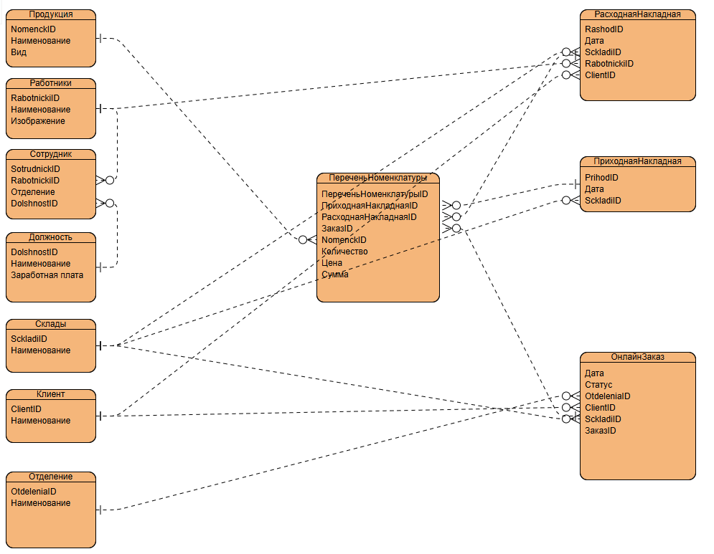

Рисунок 1 – ERD диаграмма

2.2 Проектирование функционала программного продукта

USE-кейсы, или сценарии использования, представляют собой описание конкретных ситуаций, в которых пользователи взаимодействуют с продуктом или услугой. Они позволяют определить функциональные требования к системе и понять, как она будет применяться в реальных условиях.

В приложении две роли: Директор (рисунок 2) и Менеджер (рисунок 3).

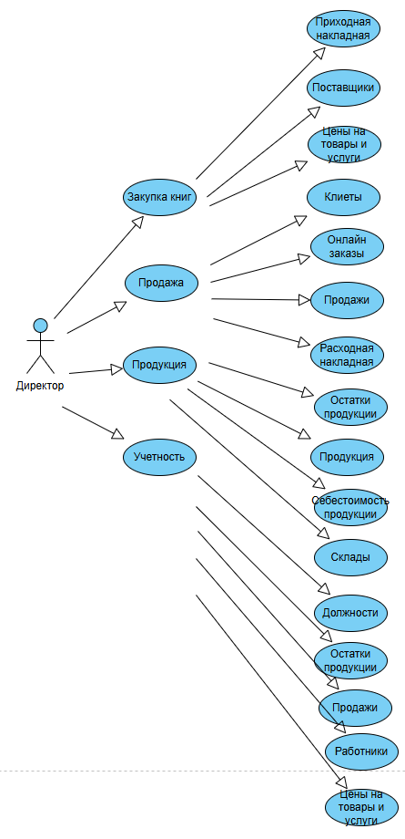

Рисунок 2 – USE-кейс диаграмма «Директор»

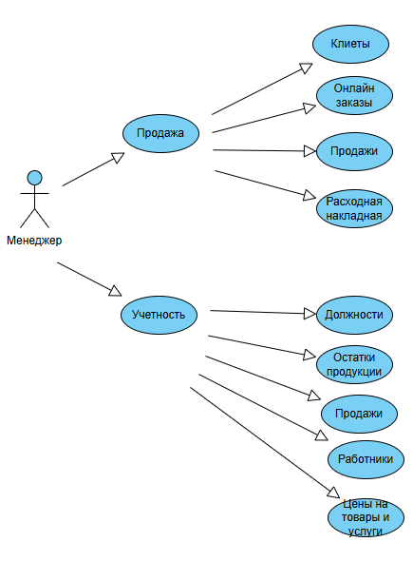

Рисунок 3 – USE-кейс диаграмма «Менеджер»

3 Создание программного обеспечения

3.1 Анализ средств разработки

Для разработки программного продукта в рамках темы "Библиотека" выбрана платформа 1С:Предприятие (учебная версия).

1С:Предприятие – это популярная программная платформа, которая применяется в различных сферах, включая образование и управление ресурсами, для создания специализированных приложений.

Использование учебной версии 1С:Предприятия позволяет освоить современные инструменты автоматизации процессов, что особенно важно для библиотечной системы, где требуется учет книг, управление читателями, контроль выдачи и возврата литературы, а также формирование отчетов.

Интуитивно понятный интерфейс 1С:Предприятия делает обучение доступным даже для новичков. Платформа предоставляет возможности для разработки разнообразных решений, таких как учет библиотечного фонда, управление читательскими билетами, контроль выдачи книг и формирование статистики. Такой функционал позволяет студентам создавать программные продукты, отвечающие актуальным требованиям библиотечной сферы.

Учебная версия 1С:Предприятия доступна бесплатно или на льготных условиях, что минимизирует финансовые затраты для обучающихся и способствует активному внедрению платформы в учебный процесс.

Практическая работа с реальными задачами. Работа с 1С:Предприятием помогает не только изучить теоретические основы автоматизации, но и получить опыт решения практических задач, таких как учет книг, управление читателями и формирование отчетов.

Выбор 1С:Предприятия в качестве инструмента разработки для библиотечной системы является обоснованным решением. Платформа предоставляет широкие возможности для реализации задач, таких как учет библиотечного фонда, управление читателями, контроль выдачи литературы и формирование отчетности, что делает ее эффективным инструментом для автоматизации процессов в библиотечной сфере.

3.2 Разработка приложения

Справочник «Продукция» (рисунок 4, 5) хранит в себе информацию о книгах на складе. В справочнике реализованы «Наименование» и «Вид».

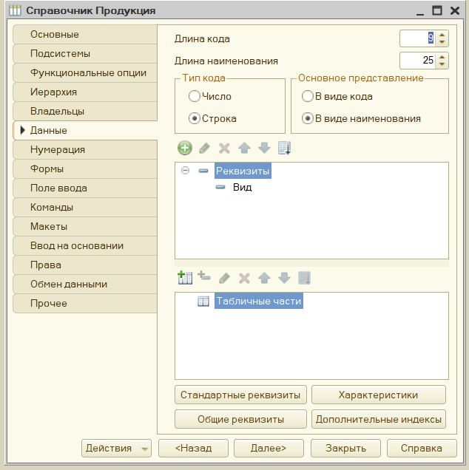

Рисунок 4 – Реквизиты справочника «Продукция»

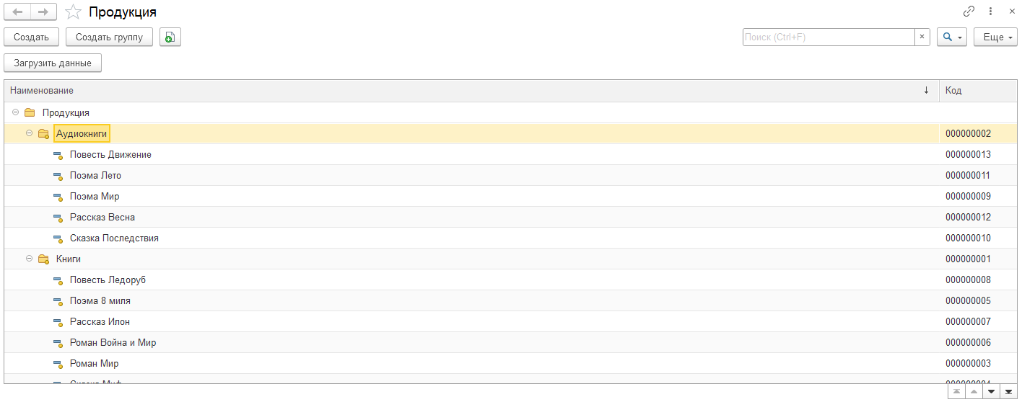

Рисунок 5 – Справочник «Продукция» в режиме отладки

Справочник «Работники» (рисунок 6, 7) хранит в себе информацию о сотрудниках, работающих в библиотеке. В справочнике есть реквизиты «Наименование» и «Изображение». Также имеется табличная часть «Сотрудник».

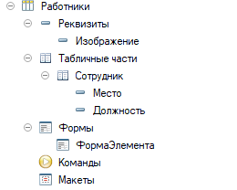

Рисунок 6 – Реквизиты справочника «Работники»

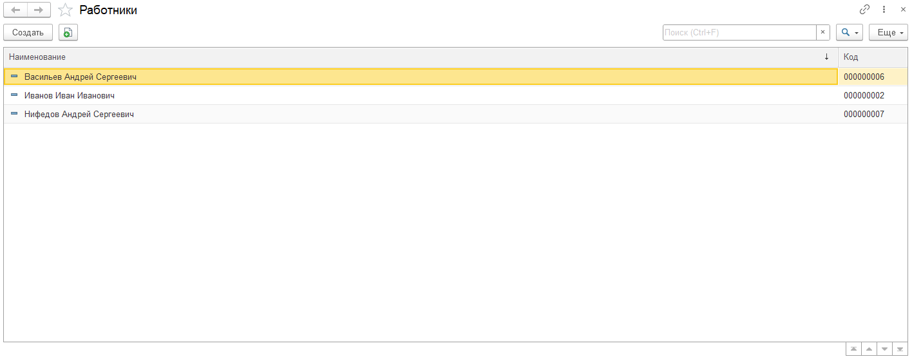

Рисунок 7 – Справочник «Работники» в режиме отладки

Справочник «Клиенты (рисунок 8, 9) хранит в себе информацию о клиентах от которых поступает запрос в получении книги. В справочнике есть реквизит «Наименование». Табличная часть отсутствует.

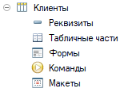

Рисунок 8 – Справочник «Клиенты»

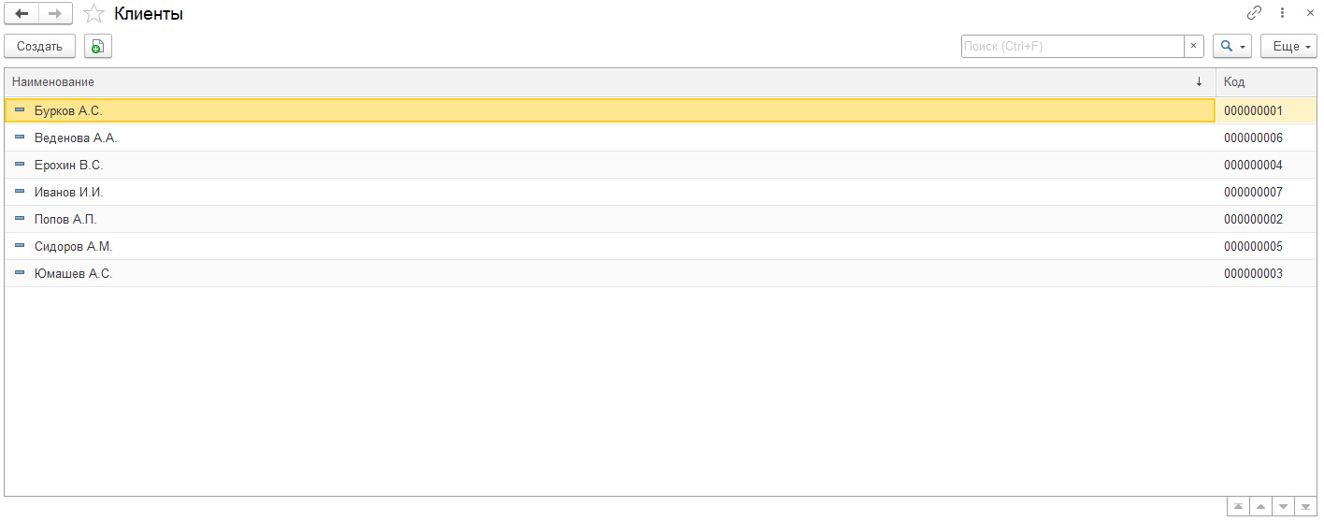

Рисунок 9 – Справочник «Клиенты» в режиме отладки

Справочник «Отделение» (рисунок 10, 11) хранит в себе информацию об отделениях библиотеки. В справочнике есть реквизит «Наименование». Табличная часть отсутствует.

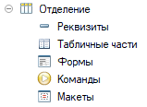

Рисунок 10 – Реквизиты справочника «Отделение»

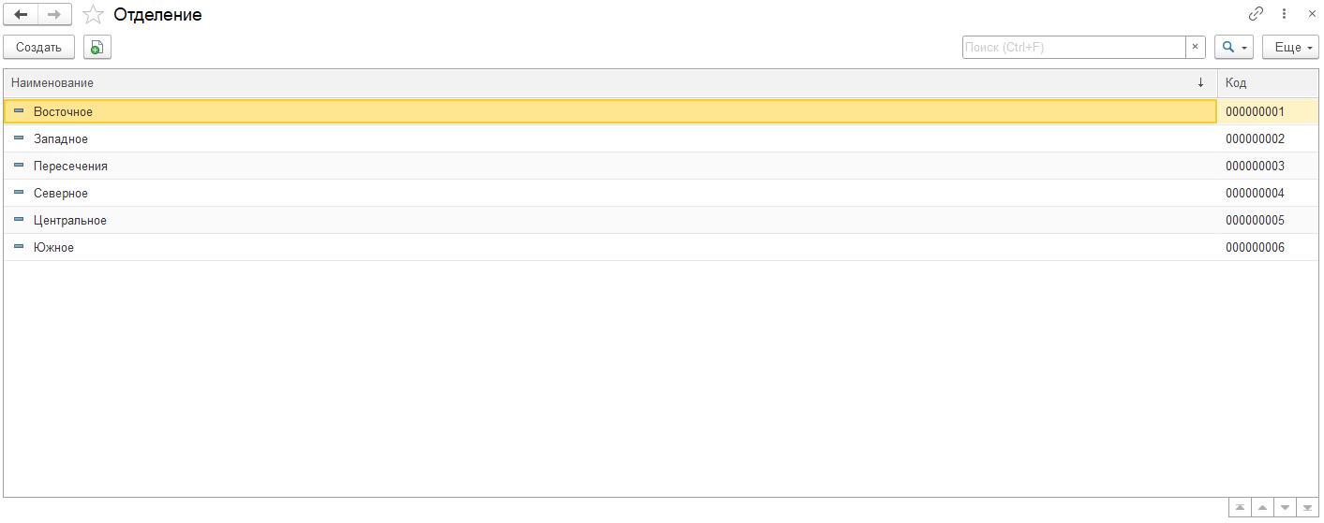

Рисунок 11 – Справочник «Отделение» в режиме отладки

Справочник «Должности» (рисунок 12, 13) хранит в себе информацию о должностях сотрудников. В справочнике есть реквизиты «Наименование» и «Зарплата». Табличная часть отсутствует.

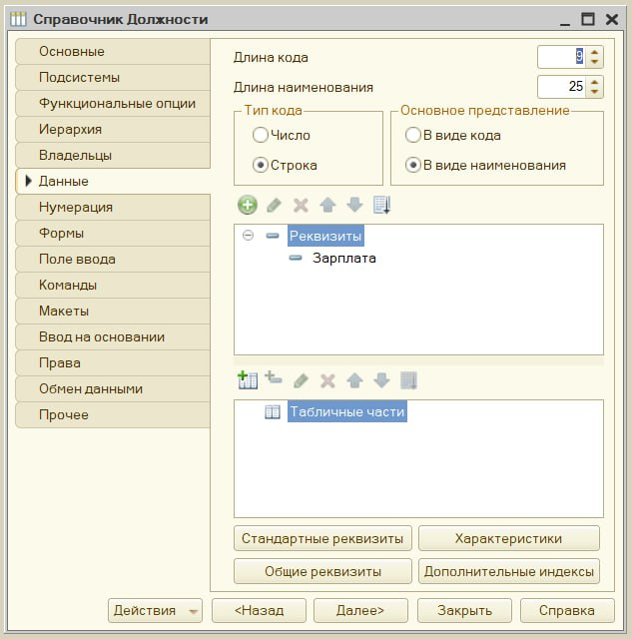

Рисунок 12 – Реквизиты справочника «Должности»

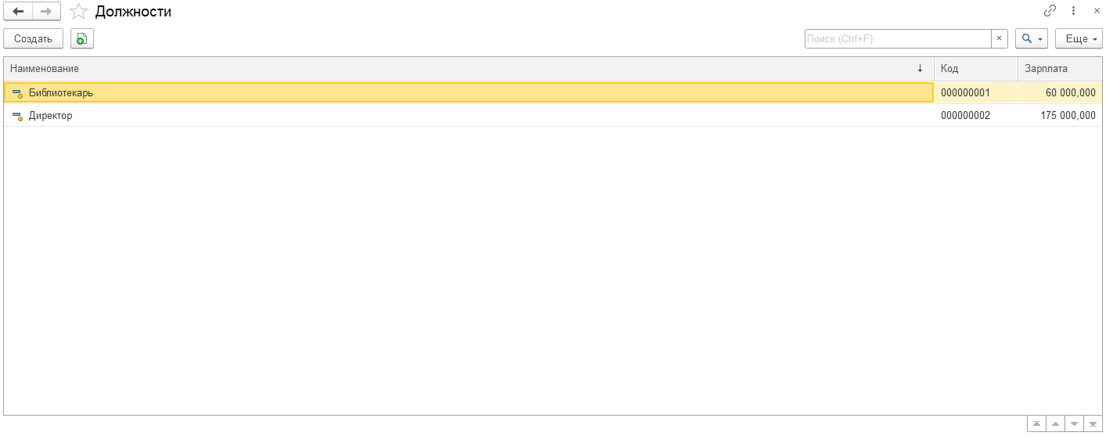

Рисунок 13 – Справочник «Должности» в режиме отладки

Справочник «Склады» (рисунок 14, 15) хранит в себе информацию о складах предприятия. В справочнике есть реквизит «Наименование». Табличная часть отсутствует.

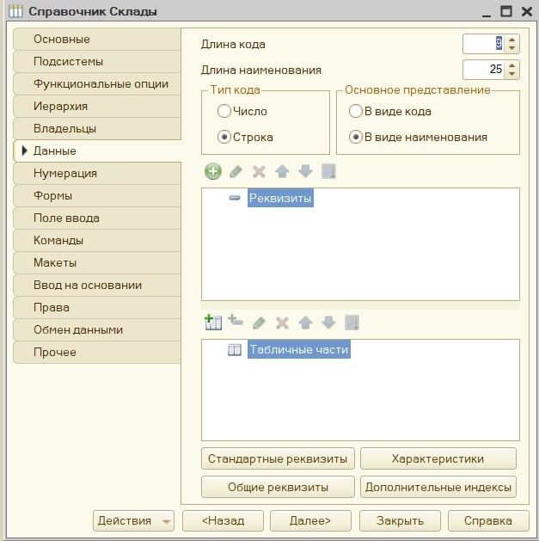

Рисунок 14 – Реквизиты справочника «Склады»

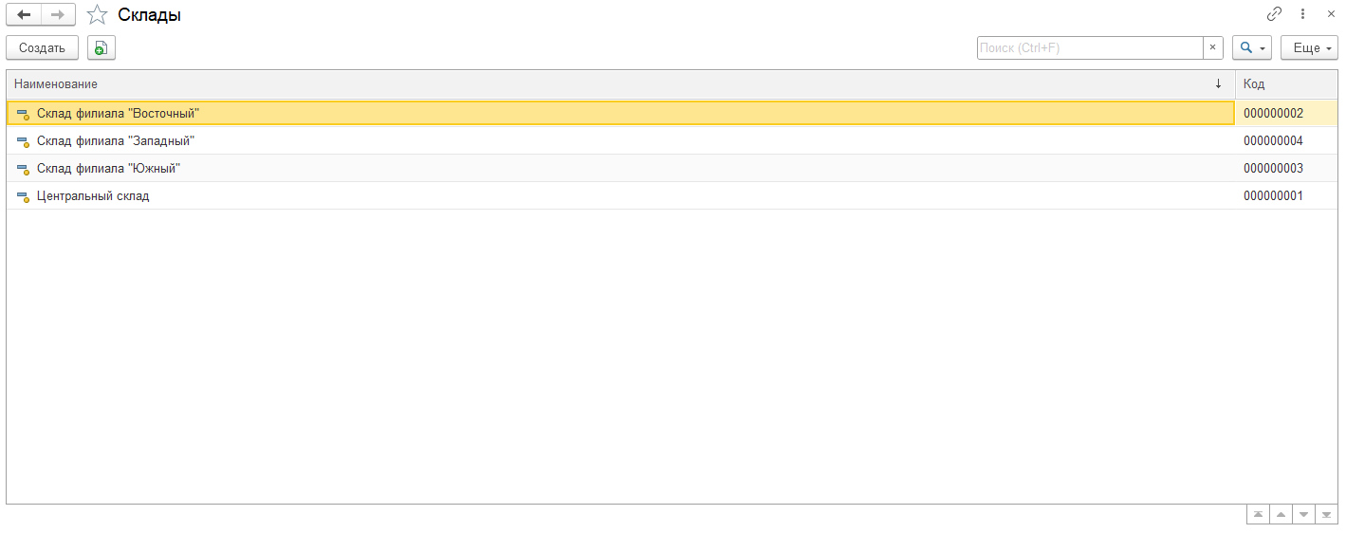

Рисунок 15 – Справочник «Склады» в режиме отладки

Документ «Приходная накладная» (рисунок 16, 17) обрабатывает информацию о поступлении продукции книг на склад. Он содержит реквизиты «Дата» и «Склад», который ссылается на справочник «Склады». Также имеется табличная часть «Перечень продукции», содержащая реквизиты «Продукция» (ссылка на справочник «Продукция»), «Количество» (указывается количество единиц продукции), «Цена» (цена за единицу продукции) и «Сумма» (общая сумма). Реализован автоматический расчет итоговой суммы с помощью общего модуля «Расчеты». (рисунок 18). Возможность указания цены из регистра сведений «Цены на товары и услуги» (рисунок 29.1, 29.2, 30) реализуется с помощью общего модуля «Актуальная цена» (рисунок 19). Процедуры автоматического расчета суммы представлены на рисунке 20.

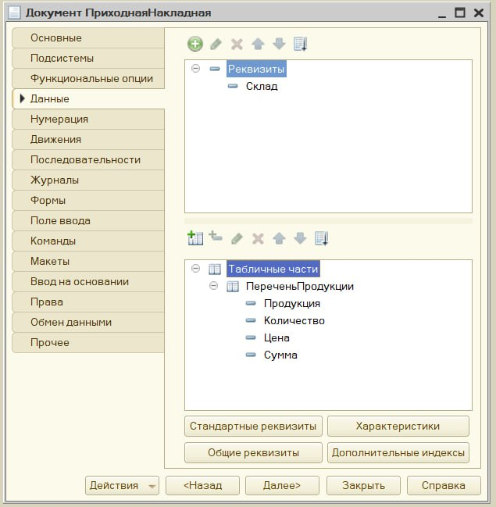

Рисунок 16 – «Приходная накладная»

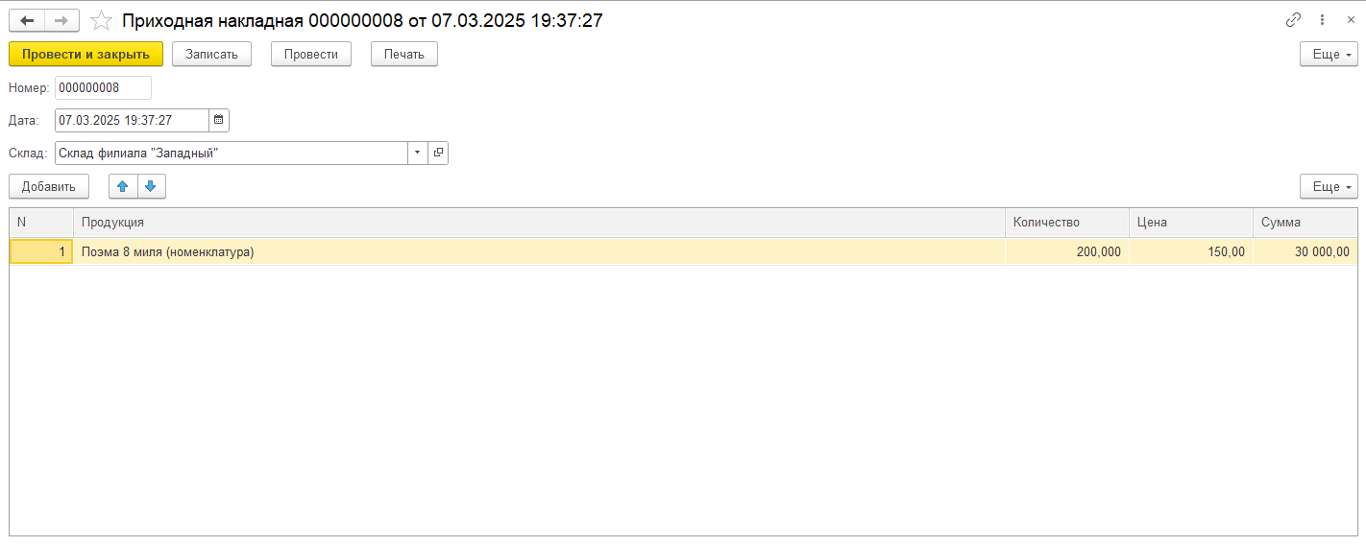

Рисунок 17 – «Приходная накладная» в режиме отладки

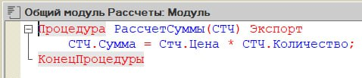

Рисунок 18 – Общий модуль «Расчеты»

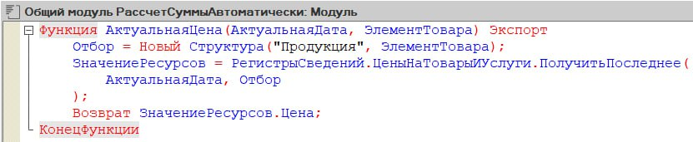

Рисунок 19 – Общий модуль «Расчет суммы автоматически»

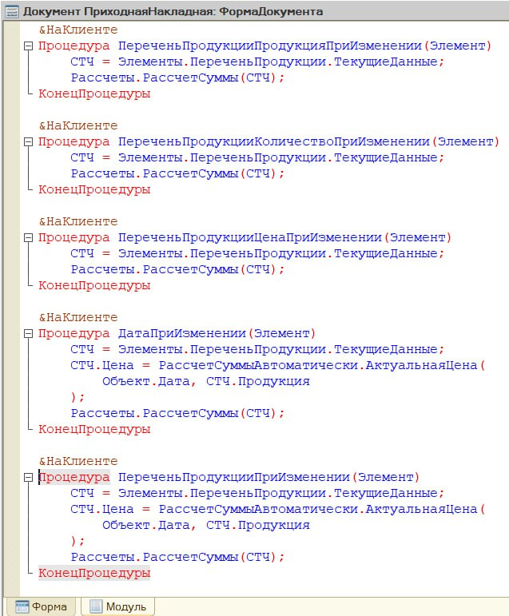

Рисунок 20 – Процедуры, выполняемые на форме документа «Приходная накладная»

Документ «Расходная накладная» (рисунок 21, 22) обрабатывает сведения о передаче продукции клиенту. Он содержит реквизиты «Дата», «Клиент» (ссылка на справочник «Клиент»), «Склад» (ссылка на справочник «Склады») и «Работник» (ссылка на справочник «Работники»). Также имеется табличная часть «Перечень продукции», содержащая реквизиты «Продукция» (ссылка на справочник «Продукция»), «Количество» (указывается количество единиц продукции), «Цена» (цена за единицу продукции) и «Сумма» (общая сумма). Реализован автоматический расчет итоговой суммы с помощью общего модуля «Расчеты». (рисунок 18). Возможность указания цены из регистра сведений «Цены на товары и услуги» (рисунок 29.1, 29.2, 30) реализуется с помощью общего модуля «Актуальная цена» (рисунок 19). Процедуры автоматического расчета суммы на рисунке 23.

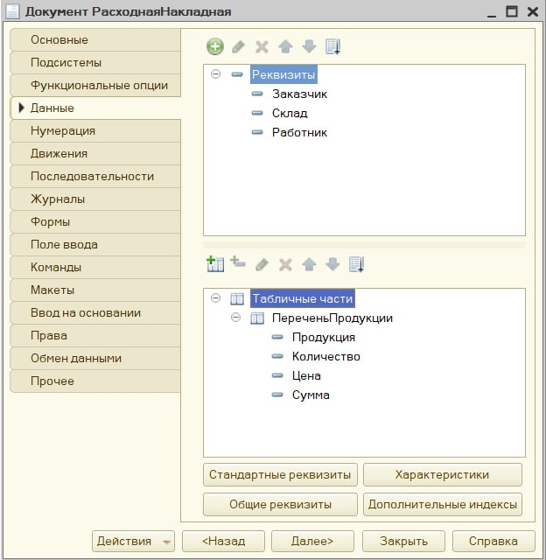

Рисунок 21 – «Расходная накладная»

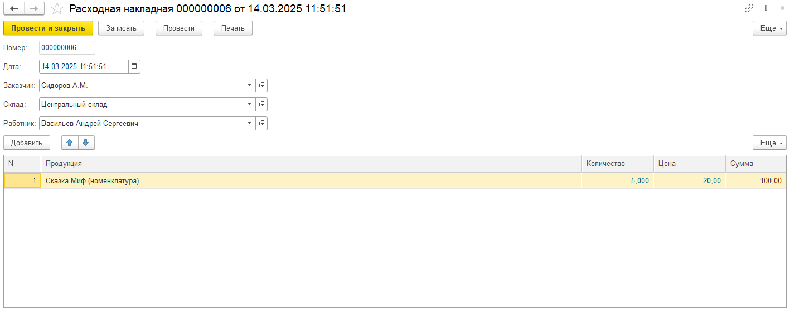

Рисунок 22 – «Расходная накладная» в режиме отладки

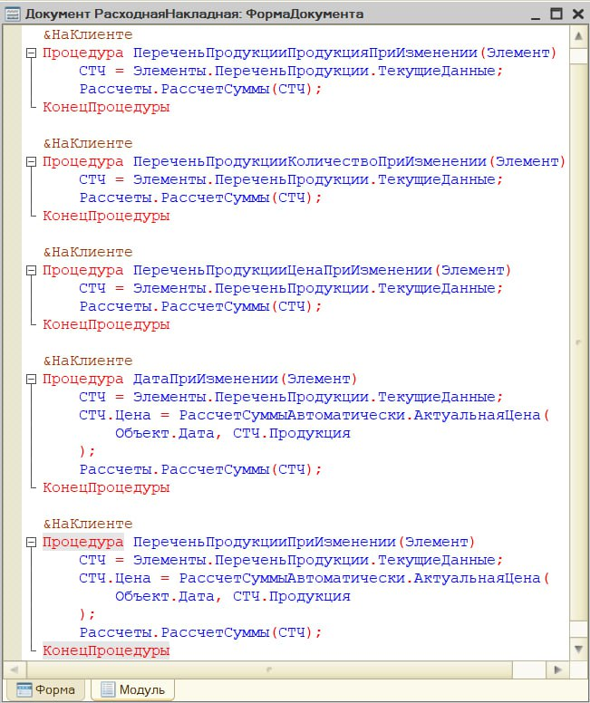

Рисунок 23 – Процедуры, выполняемые на форме документа «Расходная накладная»

Документ «Онлайн заказы» (рисунок 24, 25) обрабатывает информацию о поступивших заказах онлайн. Он содержит реквизиты «Дата», «Склад» (ссылка на справочник «Склады»), «Объект» (ссылка на справочник «Отделение»), «Заказчик» (ссылка на справочник «Клиенты»), «Исполнитель» (ссылка на справочник «Работники») и «Статус». Также имеется табличная часть «Перечень продукции», содержащая реквизиты «Продукция» (ссылка на справочник «Продукция»), «Количество» (указывается количество единиц продукции), «Цена» (цена за единицу продукции) и «Сумма» (общая сумма). Реализован автоматический расчет итоговой суммы с помощью общего модуля «Расчеты». (рисунок 18). Возможность указания цены из регистра сведений «Цены на товары и услуги» (рисунок 29.1, 29.2, 30) реализуется с помощью общего модуля «Актуальная цена» (рисунок 19). А также есть указания статуса в поле «Статус» (рисунок 26.1, 26.2, 27), хранящейся в регистре сведений «Статус работы». Возможность указания статуса реализуется с помощью общего модуля «Работа с статусом» (рисунок 24). Процедуры автоматического расчета суммы представлены на рисунках 28.

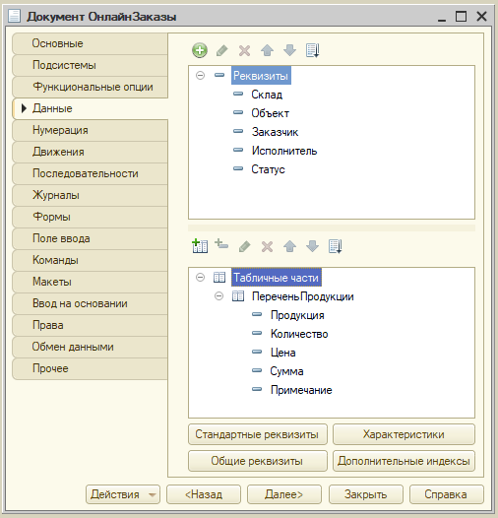

Рисунок 24 – Реквизиты документа «Онлайн заказы»

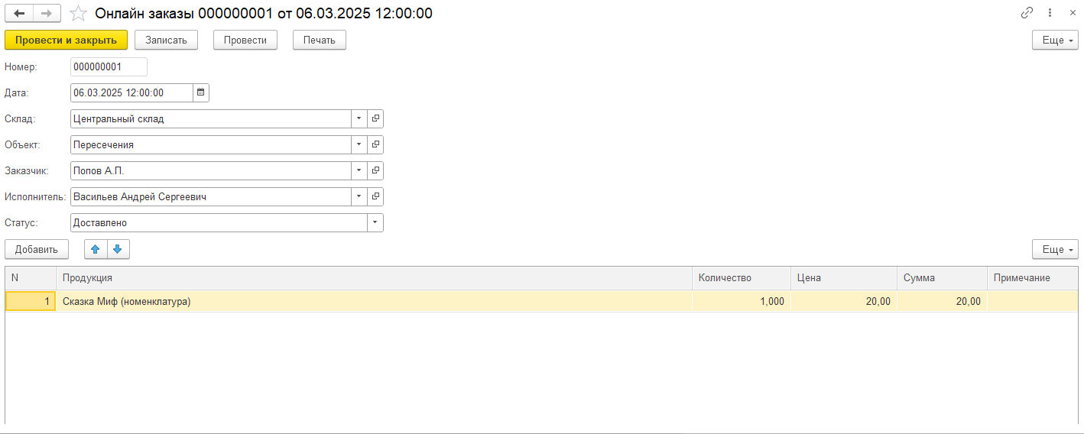

Рисунок 25 – «Онлайн заказы» в режиме отладки

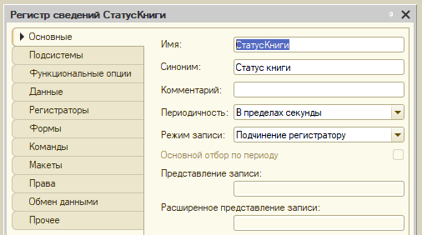

Рисунок 26.1 – Основные регистра сведений «Статус книги»

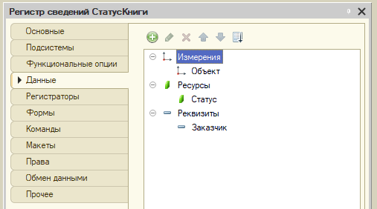

Рисунок 26.2 – Данные регистра сведений «Статус книги»

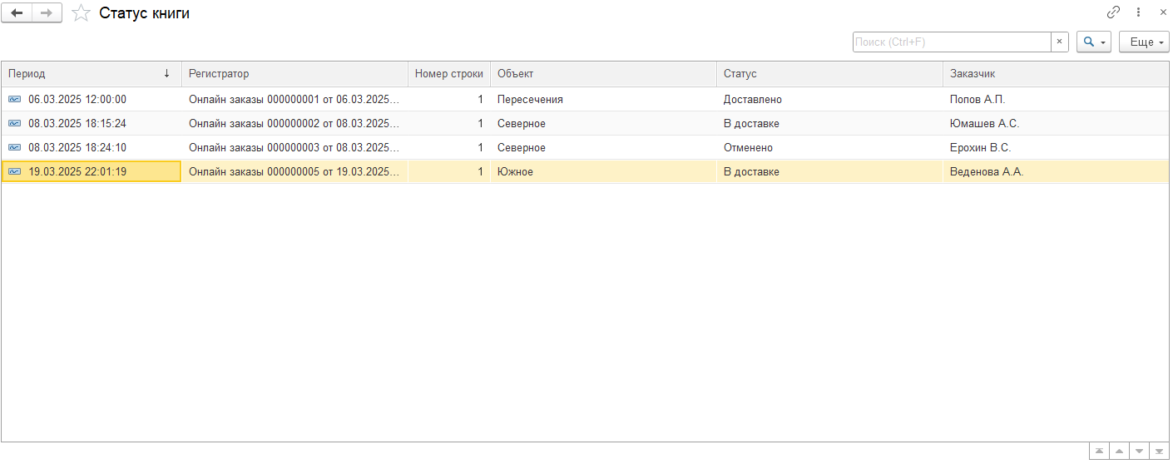

Рисунок 27 – Регистр сведений «Статус книги» в

режиме отладки

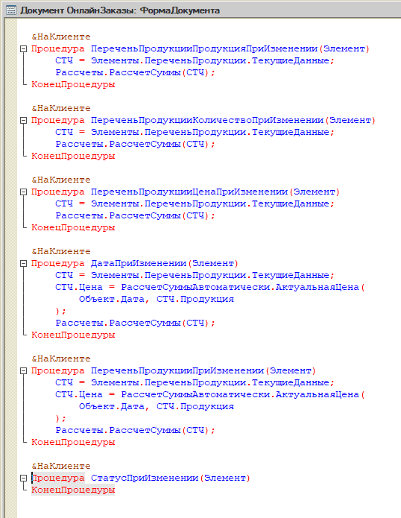

Рисунок 28 – Процедуры, выполняемые на форме документа «Онлайн заказы»

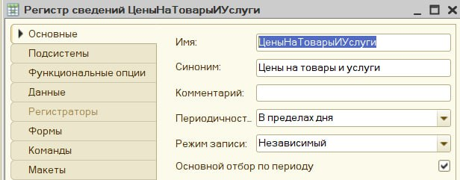

Рисунок 29.1 –Основные регистра сведений «Цены на товары и услуги»

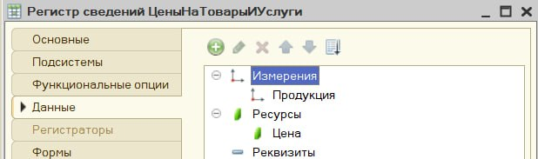

Рисунок 29.2 – Данные регистра сведений «Цены на товары и услуги»

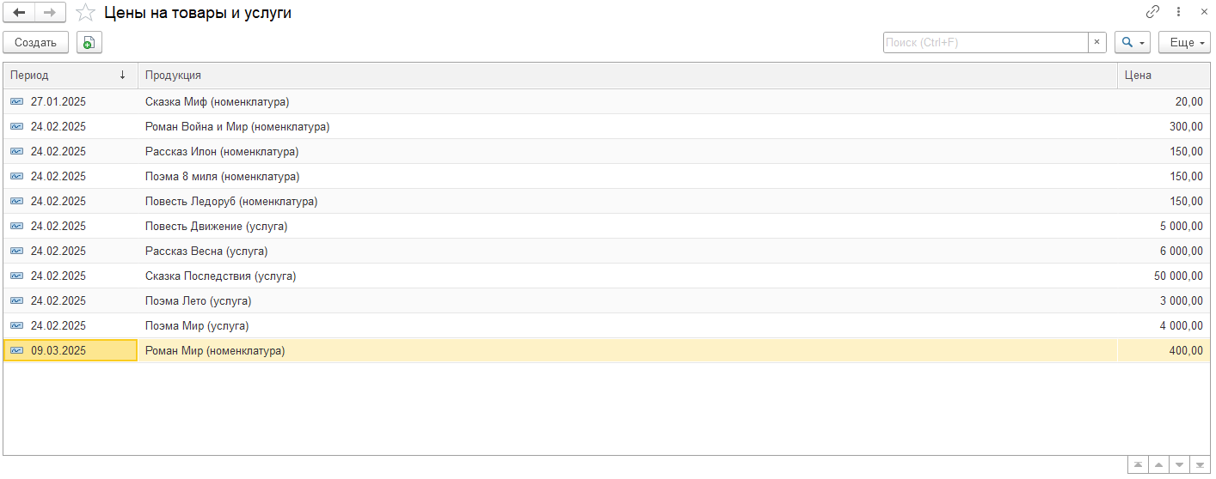

Рисунок 30 – Регистр сведений «Цены на товары и услуги» в

режиме отладки

Каждый документ имеет печатную форму для печати листов с данными (рисунок 31, 32, 33).

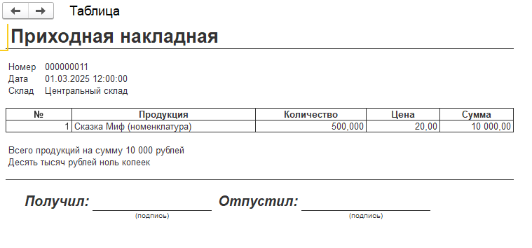

Рисунок 31 – Печатная форма документа «Приходная накладная»

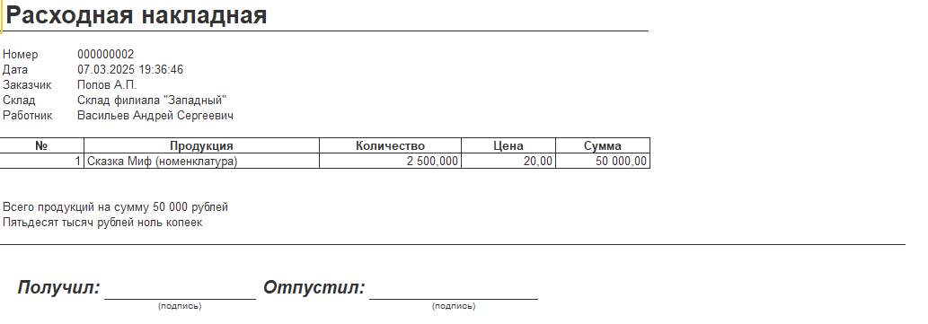

Рисунок 32 – Печатная форма документа «Расходная накладная»



Рисунок 33 – Печатная форма документа «Онлайн заказы»

Отчет «Продукция отчет» (рисунок 34, 35) показывает информацию об остатках и движении продукции на складах организации. Отчет содержит в себе поля «Продукция», «Склад», «Начальный остаток», «Приход», «Расход», «Конечный остаток». Отчет производит выборку информации из регистра накоплений «Остатки продукции».

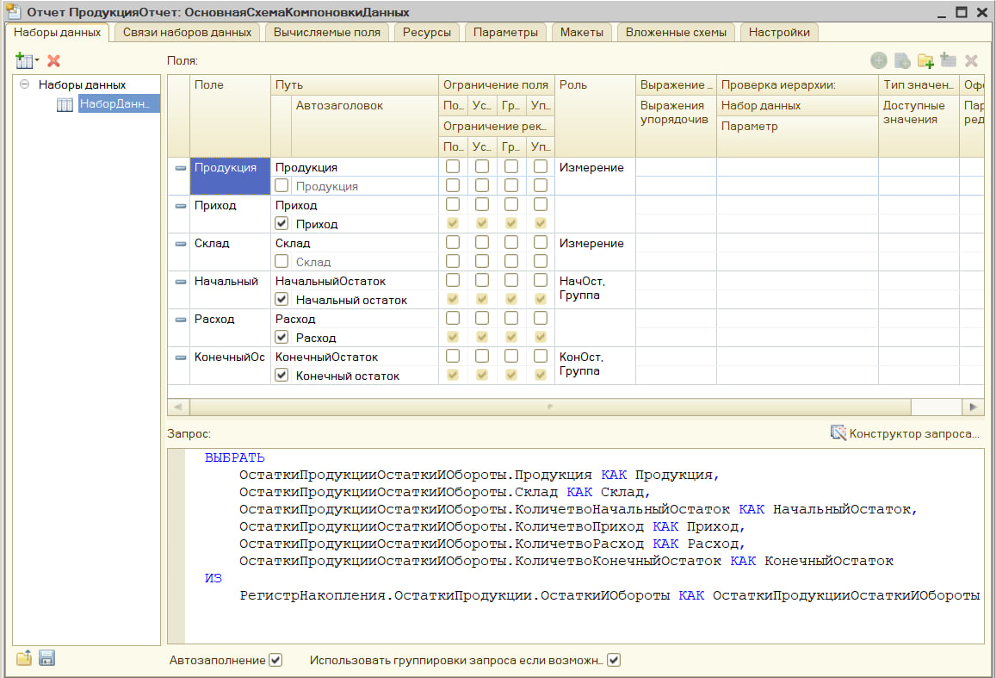

Рисунок 34 – Запрос отчета «Продукция отчет»

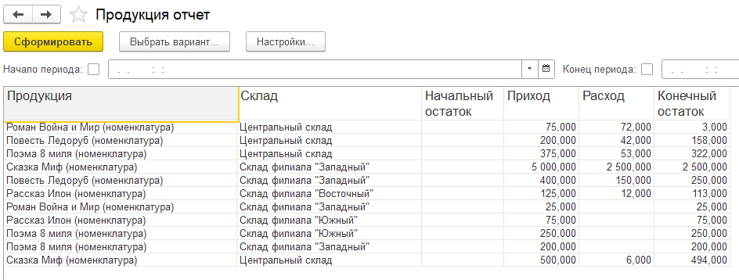

Рисунок 35 – Отчет «Продукция отчет» в режиме отладки

Отчет «Реестр документов продукции и работы» (рисунок 36, 37) предоставляет информацию о документах, связанных с выполнением работ и движением продукции. Отчет содержит в себе поля «Склад», «Ответственный», «Заказчик», «Документ», «Тип операции». Отчет производит выборку информации из документов «Онлайн заказы» и «Расходная накладная», объединяя данные в единый реестр.

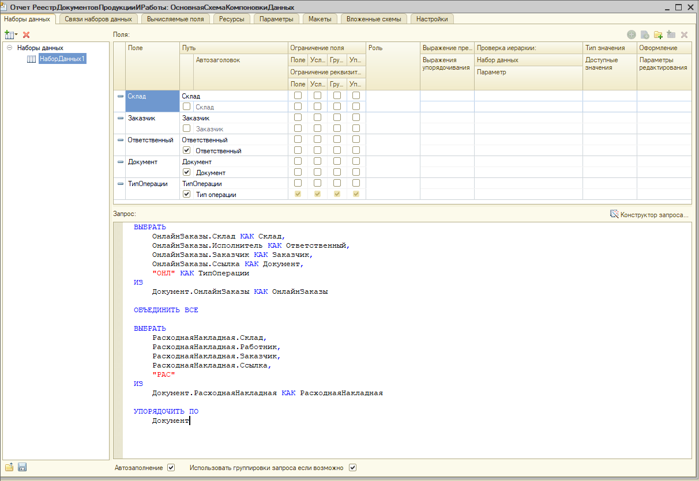

Рисунок 36 – Запрос отчета «Реестр документов продукции и работы»

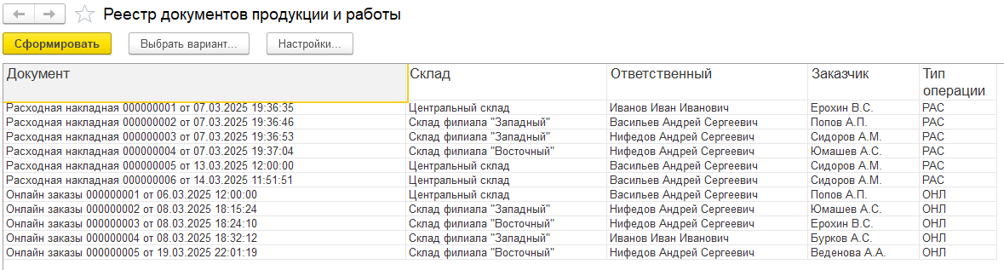

Рисунок 37 – Отчет «Реестр документов продукции и работы» в режиме отладки

Отчет «Рейтинг услуг» (рисунок 38, 39, 40.1, 40.2) предоставляет информацию о выручке по услугам. Отчет содержит в себе поля «Услуга», «Выручка». Отчет производит выборку информации из справочника «Продукция» и регистра накоплений «Продажи», упорядочивая данные по убыванию выручки. Отчет формируется для услуг, соответствующих указанному виду.

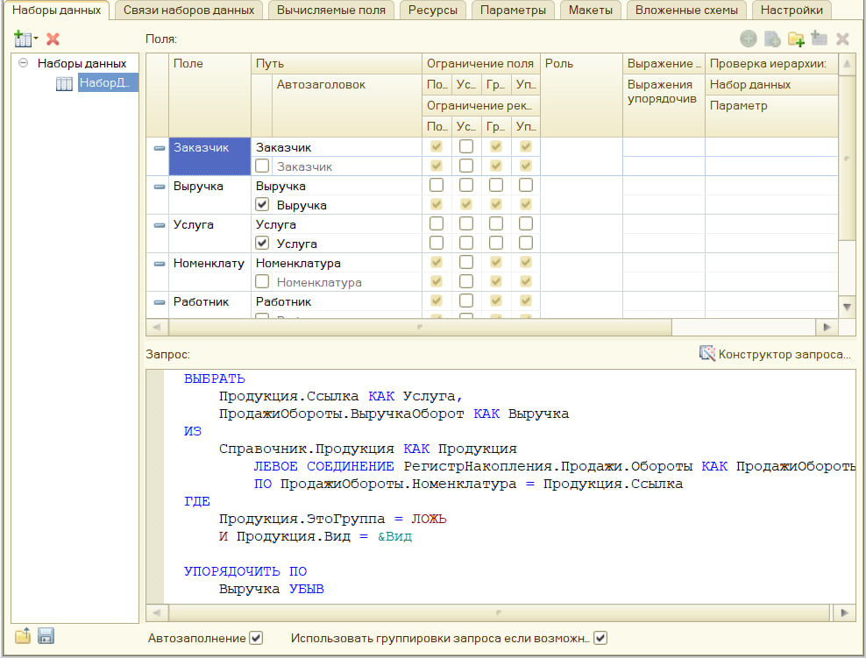

Рисунок 38 – Запрос отчета «Рейтинг услуг»

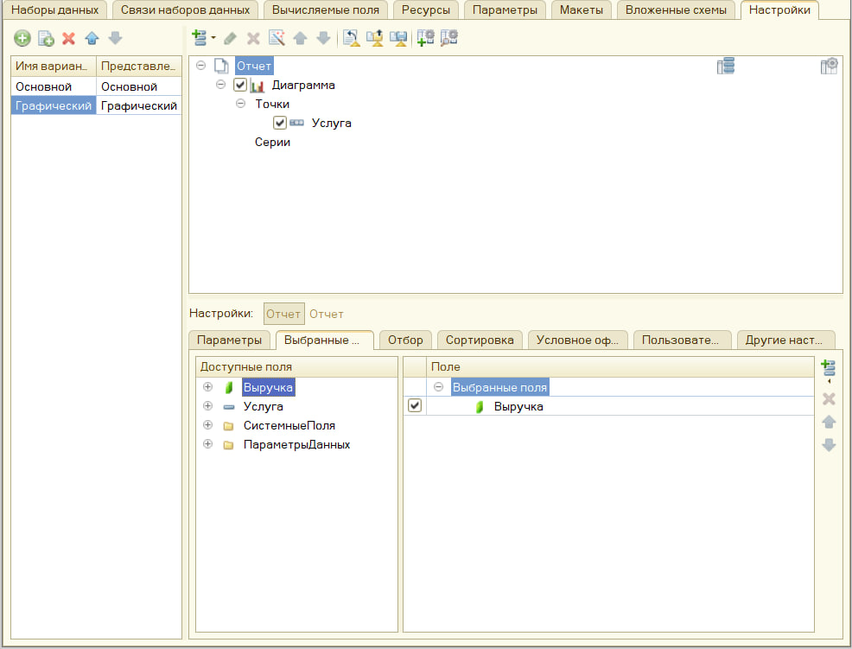

Рисунок 39 – Поля отчета «Рейтинг услуг» диаграммы

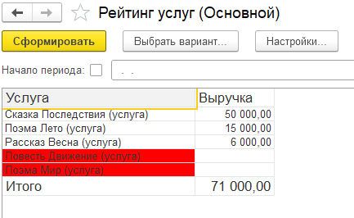

Рисунок 40.1 – Отчет «Рейтинг услуг» в режиме отладки

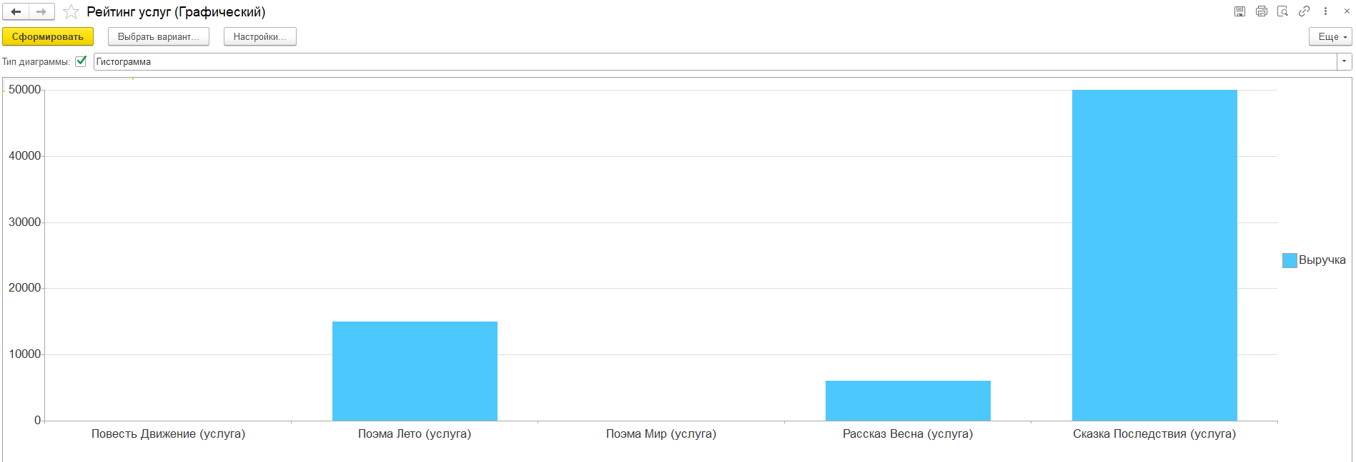

Рисунок 40.2 – Диаграмма отчета «Рейтинг услуг»

Отчет «Прайс-лист услуг» (рисунок 41, 42) предоставляет информацию о ценах на услуги. Отчет содержит в себе поля «Группа услуг», «Услуга», «Цена». Отчет производит выборку информации из справочника «Продукция» и регистра сведений «Цены на товары и услуги», формируя прайс-лист для услуг указанного вида.

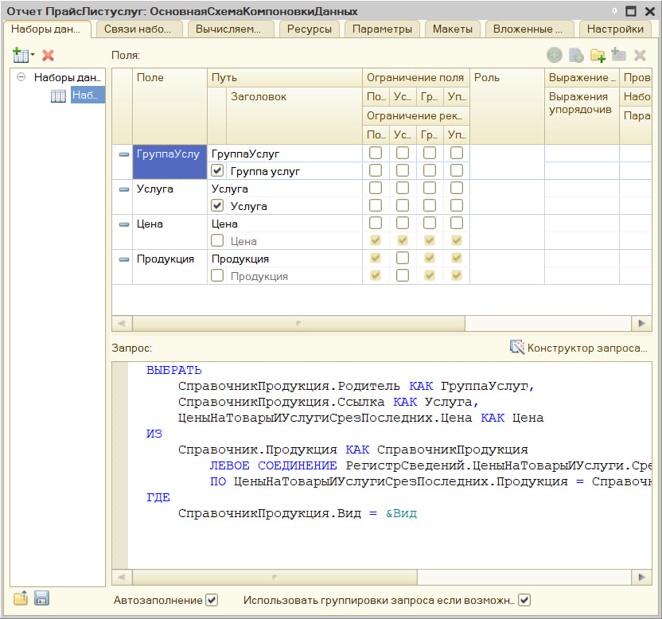

Рисунок 41 – Запрос отчета «Прайс-лист услуг»

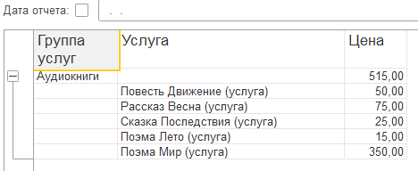

Рисунок 42 – Отчет «Прайс-лист услуг» в режиме отладки

Регистр накопления «Остатки продукции» (рисунок 43, 44) имеет вид «Остатки» и предназначен для накопления записей о приходе и расходе материалов, согласно документам, «Приходная накладная», «Расходная накладная» и «Онлайн заказы».

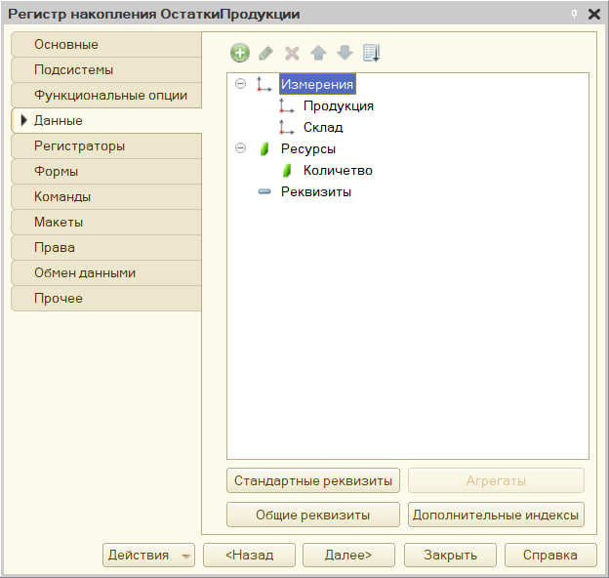

Рисунок 43 –Данные регистра накопления «Остатки продукции»

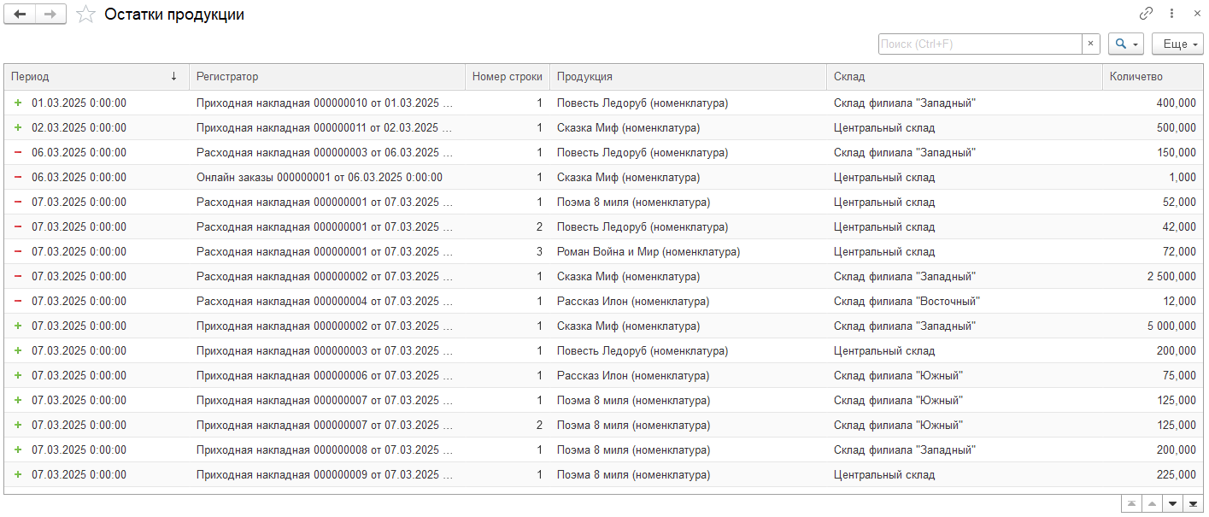

Рисунок 44 – Регистр накопления «Остатки продукции» в режиме отладки

Регистр накопления «Себестоимость продукции» (рисунок 45, 46) имеет вид «Остатки» и предназначен для накопления записей о себестоимости материалов, согласно документам, «Приходная накладная», «Расходная накладная» и «Акт выполненных работ».

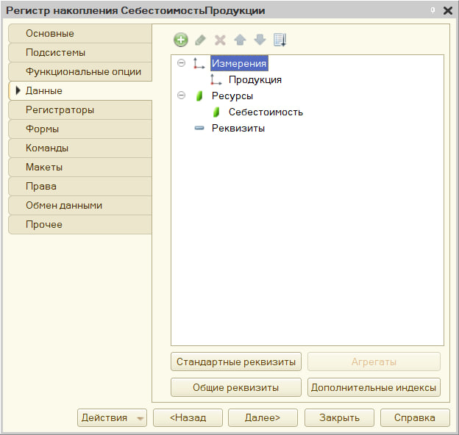

Рисунок 45 –Данные регистра накопления «Себестоимость продукции»

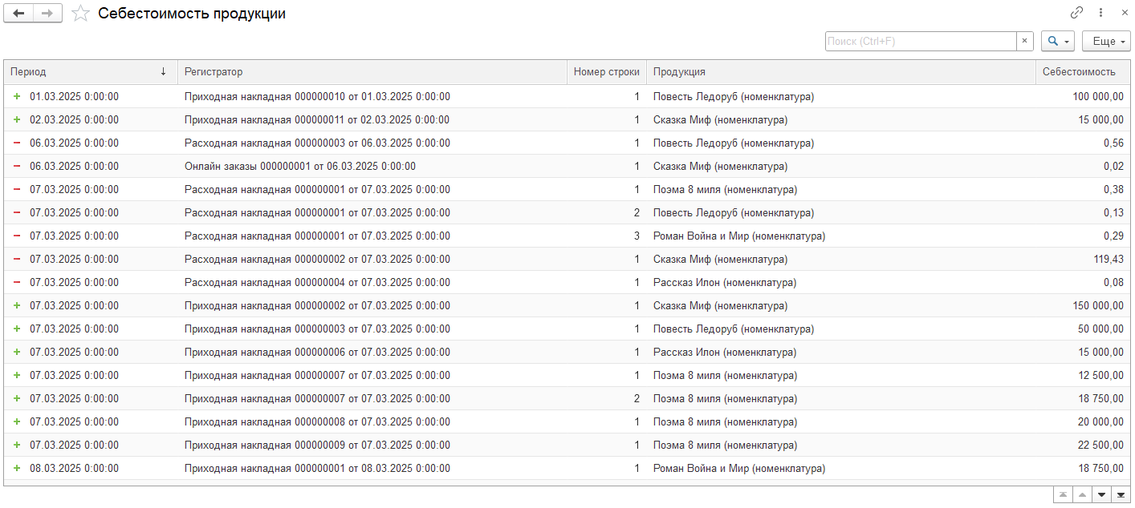

Рисунок 46 – Регистр накопления «Себестоимость продукции» в режиме отладки

Регистр накопления «Продажи» (рисунок 46, 47) имеет вид «Обороты» и предназначен для накопления истории о проданных изделиях согласно документам, «Расходная накладная» и «Онлайн заказы».

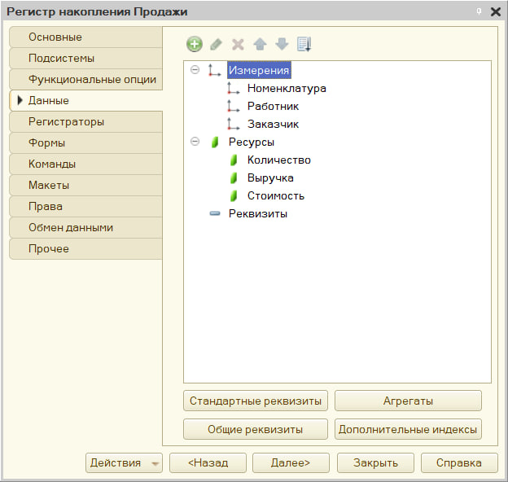

Рисунок 46 –Данные регистра накопления «Продажи»

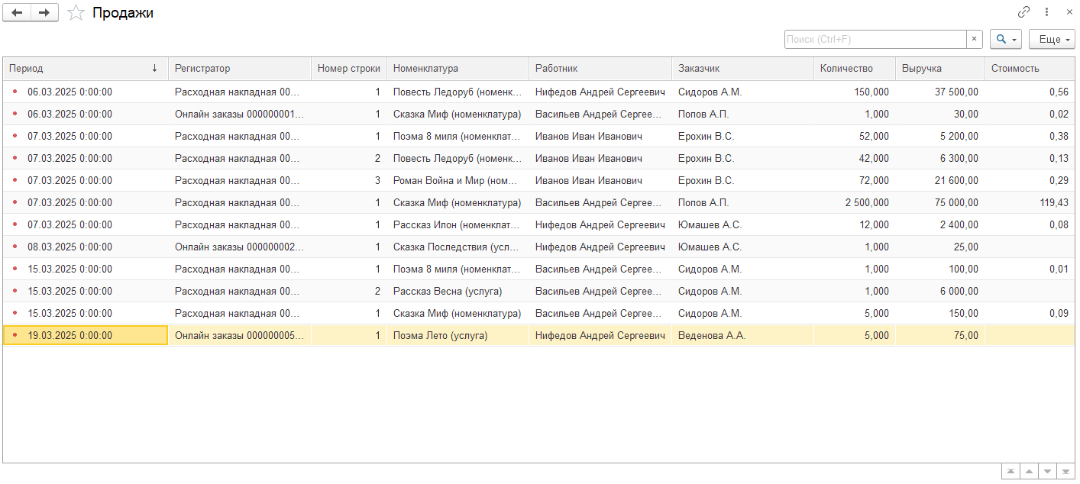

Рисунок 47 – Регистр накопления «Продажи» в режиме отладки

4 Проверка и отладка программного обеспечения

4.1 План проведения тестирования

Тестирование в процессе создания программного продукта играет ключевую роль, так как оно направлено на обеспечение качества.

Перед тем как приступить к тестированию продукта, необходимо составить план, который определит порядок и этапы проведения тестирования.

1 Проверка корректности работы механизма контроля остатков в документе «Расходная накладная».

2 Проверка корректности загрузки изображений в справочник «Работники».

3 Проверка корректности создания нестандартной печатной формы для документа.

4 Проверка корректности автоматического заполнения актуальной цены в документе "Оказание услуги".

4.2 Тестирования проекта и ПО

Проверка работоспособности контроля остатков в документе «Расходные накладные».

Таблица 1 – Проверка документа «Расходная накладная»

|  |  |  |  |
| --- | --- | --- | --- |
| № | Описание шага | Ожидаемый результат | Конечный результат |
| 1 | Откроем документ «Расходная накладная» | Откроется страница документа | Страница открылась |
| 2 | Создание документа и внесение данных в пустые пункты | Создаётся незаполненный документ, заполняем пустые поля на странице проведения данных | Документ создан пустые поля заполнены |
| 3 | Нажмём на кнопку «Добавить», в пустых пунктах выберем количество, превышающее остатки и введём цену | Данные перенесутся из справочника в нужные пункты, введутся цена и количество, подставится сумма. | Поля заполнены данными |
| 4 | Проведение заполненного документа | Система должна выдать предупреждение о недостаточном количестве товара на остатках. Документ не должен быть проведён, система выдаст ошибку | Система отобразит ошибку и документ не проведён |

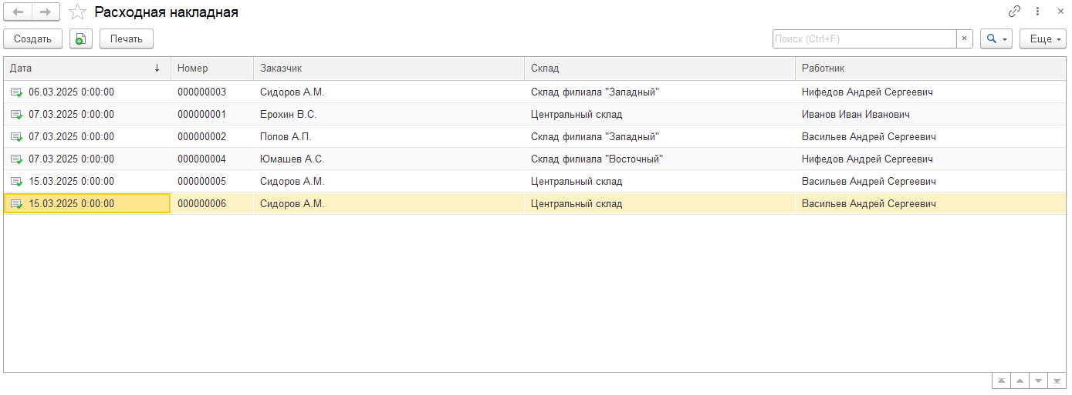

Рисунок 48 – Открытие документа “Расходные накладные”

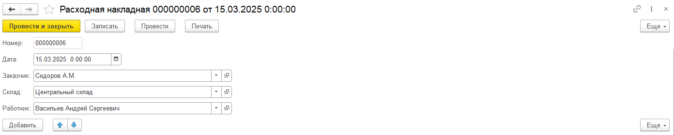

Рисунок 49 – Создание документа и внесение данных

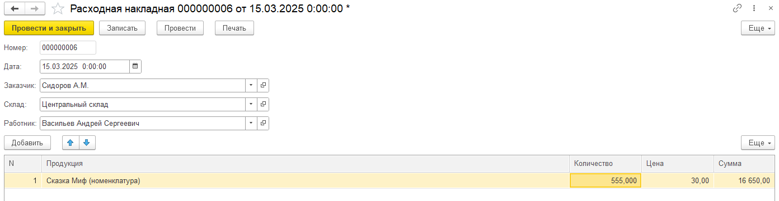

Рисунок 50 – Добавление и заполнение



Рисунок 51 – Проведение заполненного документа

Проверка загрузки изображения в справочник «Работники».

Таблица 2 – Проверка загрузки изображения в справочник

|  |  |  |  |
| --- | --- | --- | --- |
| № | Описание шага | Ожидаемый результат | Конечный результат |
| 1 | Зайти в справочник «Работники» | Произойдёт вход в выбранный справочник | Произошёл вход |
| 2 | Открытие одного из работников в списке | Откроется окно редактирования работника | Открыто окно редактирования работника |
| 3 | Выбор и загрузка изображения | Выберется изображение и применится к выбранному работнику | Изображение выбрано и применено к работнику |

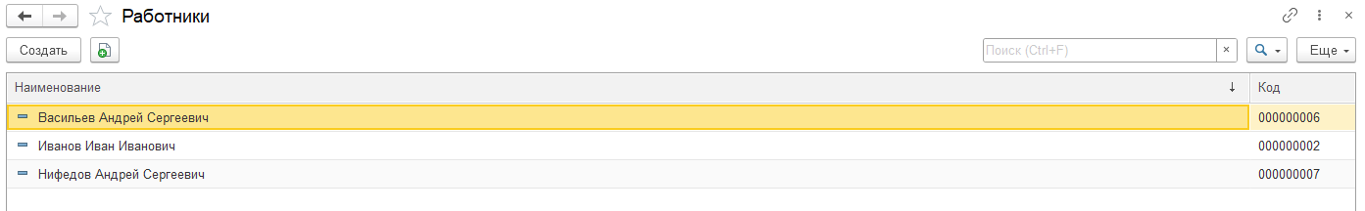

Рисунок 52 – Вход в справочник «Работники»

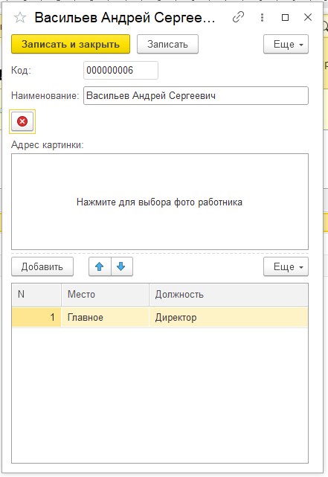

Рисунок 53 – Открытие работника из списка

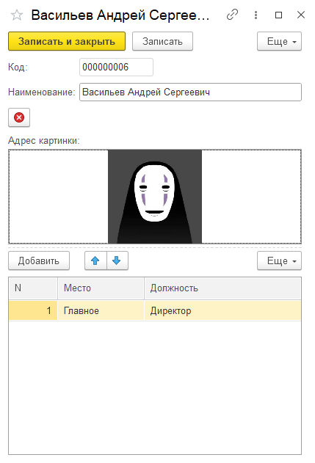

Рисунок 54 – Выбор и загрузка изображения

Проверка формирования нестандартной печатной формы для документа.

Таблица 3 – Проверка формирования нестандартной печатной формы

|  |  |  |  |
| --- | --- | --- | --- |
| № | Описание шага | Ожидаемый результат | Конечный результат |
| 1 | Откроем документ «Расходная накладная» | Откроется документ «Расходная накладная» | Открылся документ «Расходная накладная» |
| 2 | Нажмём на кнопку «Печать» | Откроется вкладка печати | Открылась вкладка печати |
| 3 | Сформируется нестандартная печатная форма | Форма сформируется согласно всем требованиям | Форма формируется и содержит информацию в соответствии с требованиями. |

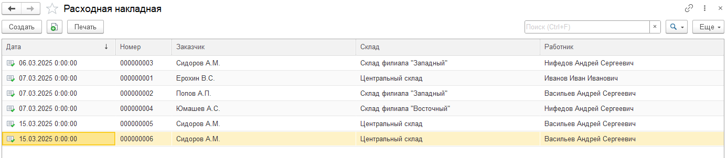

Рисунок 55 – Открытие документа «Расходная накладная»

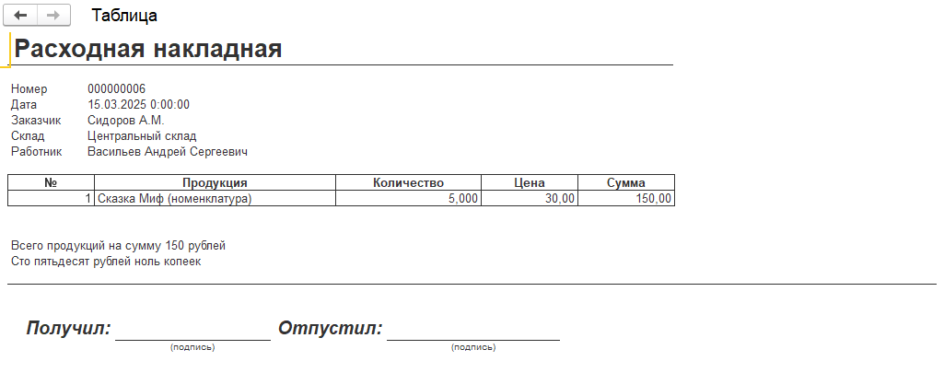

Рисунок 56 – Открытый раздел «Печать» с сформированной формой

Проверка подтягивания актуальной цены в документ "Приходная накладная".

Таблица 4 – Проверка подтягивания актуальной цены

|  |  |  |  |
| --- | --- | --- | --- |
| № | Описание шага | Ожидаемый результат | Конечный результат |
| 1 | Создадим новый документ в разделе «Приходная накладная» | Создастся новый документ | Новый документ создан |
| 2 | Добавим продукцию в документе | Добавится продукция и автоматически подтянется цена из регистра сведений | Появилась ошибка, ошибка была решена. Продукция добавлена и значение цены подтянулось |

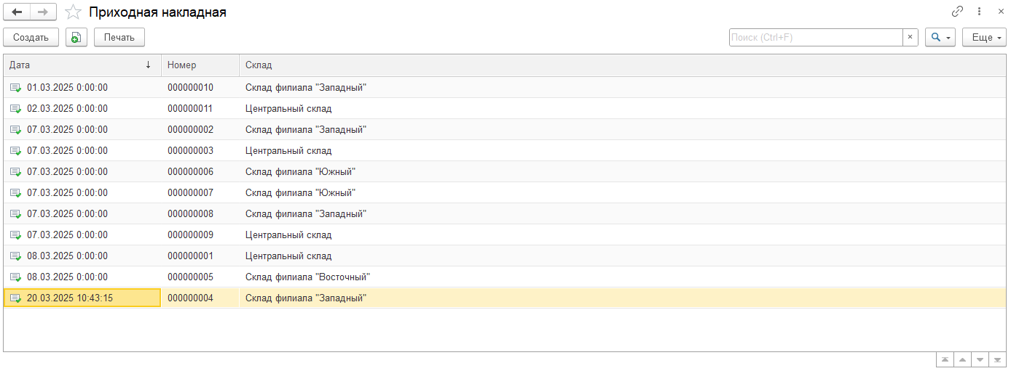

Рисунок 57 – Создание нового документа в разделе «Приходная накладная»

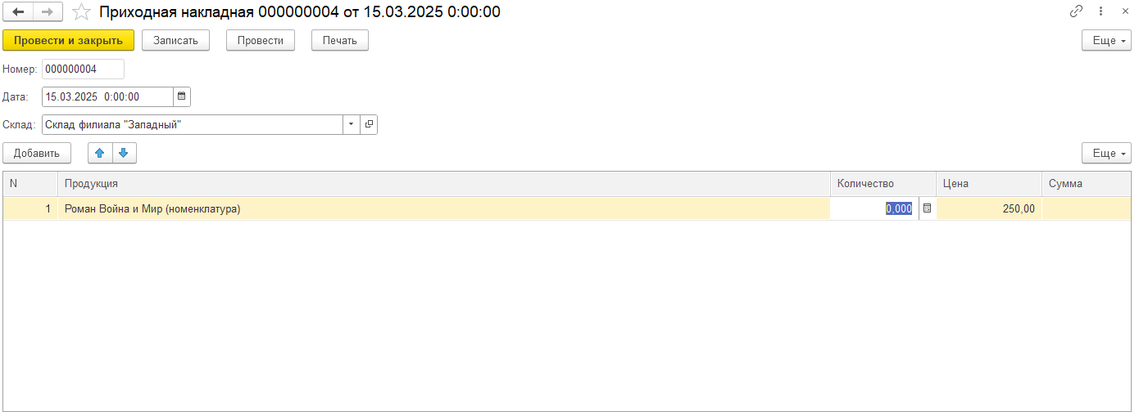

Рисунок 58 – Добавление продукции в документе

В ходе тестирования была выявлена ошибка подтягивания актуальной цены. При выборе продукции книги в поле «Цена» не выводилось значение.

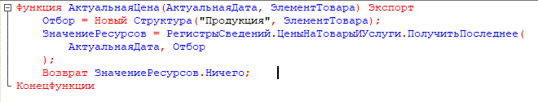

Рисунок 59 – Фрагмент кода с ошибкой

Следующий этап стал исправление ошибки в коде.

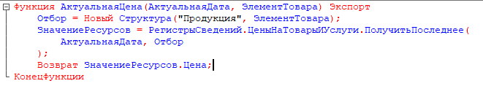

Рисунок 60 – Исправление ошибки кода

Ошибка была устранена, ошибок выявлено не было.

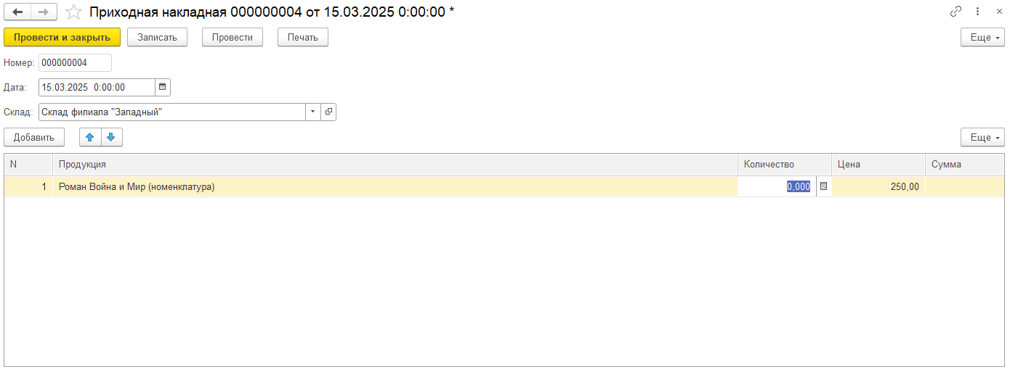

Рисунок 61 – Ошибка устранена

Заключение

В ходе выполнения курсовой работы на тему «Библиотека» были изучены ключевые аспекты разработки программного обеспечения на платформе 1С:Предприятие, включая проектирование, реализацию, тестирование и отладку приложения. Основное внимание уделено созданию функционального продукта, отвечающего требованиям библиотечной системы, таким как управление каталогом книг, учет выдачи и возврата литературы, а также автоматизация отчетности.

В процессе работы были успешно решены задачи по интеграции справочников, настройке автоматизированных расчетов и обеспечению корректной работы всех модулей приложения. Несмотря на возникшие сложности, такие как оптимизация взаимодействия пользователей с системой и обеспечение удобного интерфейса, проект был успешно завершен.

Курсовая работа позволила углубить знания в области разработки на платформе 1С, изучить методы обеспечения качества программного продукта и оптимизации бизнес-процессов. Полученный опыт будет полезен для дальнейшего профессионального развития в сфере информационных технологий, особенно в области автоматизации библиотечных систем и других смежных направлений.

Список использованных источников и литературы

1 1С: Предприятие 8.1. Версия для обучения программированию (комплект из 4 книг и 3 CD-ROM). - М.: Питер, 2023. - 707 c.

2 Бартеньев, О. 1С: Предприятие. Программирование для всех / О. Бартеньев. - М.: Диалог МИФИ, 2021. - 464 c.

3 Бартеньев, О. В. 1С: Предприятие: программирование для всех / О.В. Бартеньев. - М.: Диалог-Мифи, 2023. - 464 c.

4 Белоусов, П.С. 1С: Предприятие: от 8.0 к 8.1 + CD / П.С. Белоусов, А.В. Островерх. - М.: 1С-Паблишинг; СПб: Питер, 2022. - 286 c.

5 Богачева, Т. Г. 1С:Предприятие 8. Управление торговыми операциями в вопросах и ответах (+ CD-ROM) / Т.Г. Богачева. - М.: 1С-Паблишинг, 2023. - 758 c.

6 Богачева, Т.Г. 1С: Предприятие 8. Управление торговыми операциями в вопросах и ответах + 1 CD-ROM / Т.Г. Богачева. - М.: 1С: Паблишинг; СПб: Питер; Издание 3-е, 2021. - 544 c.

7 Богачева, Т.Г. 1С: Предприятие 8.0. Управление торговлей в вопросах и ответах: Практическое пособие / Т.Г. Богачева. - М.: 1С Паблишинг, 2022. - 252 c.

8 Богачева, Т.Г. 1С:Предприятие 8. Управление торговыми операциями в вопросах и ответах (+ CD-ROM) / Т.Г. Богачева. - М.: 1С, 2022.- 898 c.

9 Бойко, Э. В. 1С: Предприятие 8.0. Универсальный самоучитель / Э.В. Бойко. - М.: Омега-Л, 2022 - 232 c.